基于关键点几何表征与几何主导融合的

ISAR图像GSD估计方法研究
摘要： 逆合成孔径雷达（ISAR）图像能够反映空间目标的散射结构与几何投影信息，在空间目标识别、尺度归一化和跨分辨率分析等应用中，准确获得图像的物理空间分辨率（Spatial Resolution）以实现高精度横向定标具有重要意义。然而，在实际成像与数据构建过程中，不同分辨率条件会改变目标在图像中的投影尺度，尤其当测试图像的真实分辨率属于训练阶段未出现的尺度档位时，单纯依赖卷积网络回归或热力图估计容易受到已见分辨率分布的影响，导致模型在未见分辨率（Unseen Resolution）条件下的泛化能力不足。针对上述问题，本文拟构建一种目标典型部件特征点几何表征与多分支联合估计相结合的 ISAR 图像横向定标框架。该框架首先利用共享特征提取网络获得图像表征，并通过网络回归分支和 X 方向热力图分支形成数据驱动的学习型尺度估计；随后引入典型部件特征点几何估计分支，将目标典型部件特征点（如帆板端点）转化为横向跨度、主轴长度和长宽比例等几何尺度表征；在此基础上，结合分辨率分类置信度、已见置信度判断和分支一致性判断，构建几何主导融合策略，使最终定标结果在保留学习型分支拟合能力的同时，更充分利用几何分支在未见分辨率上的跨尺度泛化优势。实验结果表明，学习型分支在已见分辨率数据上表现较好，而几何分支在未见分辨率上具有更强泛化能力；当采用“几何分支 90% + 网络回归与热力图学习型主线 10%”的几何主导融合时，未见分辨率准确率达到 0.8781，显著优于原学习型主线的预测性能。
关键词：ISAR图像、横向定标、未见分辨率、关键点几何表征、多分支融合、几何主导融合

1引言
在实际的空间态势感知（SSA）中，往往面临“目标型号已知，但动态运动状态未知”的非合作探测场景。 对于这类缺乏实时动态遥测参数的非合作空间目标，ISAR 图像能够在全天时、全天候条件下反映目标的电磁散射结构，是对其进行状态估计和精细化解译的重要数据来源。然而，ISAR 的成像机理决定了其横向（方位向）分辨率高度依赖于目标未知的相对旋转角速度，导致图像像素尺度缺乏绝对的物理度量。在实际应用中，不同成像距离、观测条件和图像生成参数会导致目标呈现多变的空间分辨率尺度。在此背景下，实现高精度横向定标（即准确获得图像的物理空间分辨率）具有不可替代的学术与工程意义。在实际应用中，不同成像距离、观测条件和图像生成参数会导致目标呈现不同的空间分辨率尺度。如果不能准确获得图像的物理空间分辨率（即实现高精度横向定标），后续的目标尺度归一化、跨分辨率匹配、目标识别和多源图像对比都会受到严重影响。因此，本文需要解决的核心问题是：在仅输入单幅 ISAR 图像的条件下，如何准确实现横向定标，尤其是在测试阶段出现训练集中未包含的分辨率档位（Unseen Resolution）时，仍然保持稳定的定标估计能力。
从问题本质上看，ISAR 图像的横向定标并不是简单的图像分类问题，而是与目标投影尺度密切相关的连续尺度估计问题。本文数据中的分辨率变化主要体现为目标横向投影尺度的变化，而目标类别、结构形态和观测姿态又会共同影响图像中可见的尺度特征。现有基于卷积网络回归或热力图估计的深度学习方法虽然能够在已见分辨率（Seen Resolution）档位上取得较好结果，但极易学习到训练集中已有分辨率档位的外观先验分布。当未见分辨率位于两个已见档位之间时，模型预测结果容易向相邻的已见档位偏移，导致在未见尺度条件下的泛化能力严重不足。
针对上述问题，本文提出一种基于目标典型部件特征点几何表征与几何主导融合的 ISAR 图像联合尺度估计（横向定标）方法。该方法首先利用共享特征提取网络获取 ISAR 图像的全局视觉表征，并通过网络回归分支与 X 方向热力图分支建立数据驱动的学习型尺度估计主线；随后，引入卫星类别辅助和典型部件特征点（如帆板端点）估计，使模型能够显式感知目标类别差异和结构关键位置；在此基础上，将特征点进一步转化为横向跨度、纵向跨度、主轴长度、副轴长度、面积和方向等几何表征，并通过可学习映射得到物理几何约束下的定标因子；最后，结合已见置信度、分支一致性和分辨率分类置信度，构建几何主导融合策略，使模型在已见分辨率上保留学习型分支的优异拟合能力，而在未见分辨率上则更多依赖具有物理结构尺度依据的几何分支。
基于上述理解，本文的研究重点不再是单纯提高已见样本上的回归精度，而是验证物理几何先验信息能否有效打破学习型分支对已见分辨率分布的依赖，并进一步探究在不同分支预测不一致时应如何自适应分配学习型分支与几何分支的权重。实验结果显示，传统数据驱动的学习型主线在已见分辨率上表现较强，而几何分支在未见分辨率上具有更明显的跨尺度泛化优势。基于该观察，本文进一步提出几何主导融合策略，使最终预测结果更多依赖泛化能力更强的几何分支，同时保留学习型分支作为辅助校正。
总的来说，本文的主要贡献如下：
（1）面向 ISAR 图像跨尺度分析和未见分辨率定标需求，提出一种多任务多分支横向定标框架，将网络回归、分辨率档位分类、卫星类别辅助、热力图尺度估计和典型部件特征点几何估计统一到同一端到端网络中。
（2）引入特征点引导的几何尺度估计分支，将目标结构特征点转化为横向跨度、主轴长度、长宽比例和主方向等几何物理表征，从结构尺度机理的角度显著增强了模型对未见分辨率的泛化能力。
（3）围绕学习型分支、几何分支和不同融合策略设计了系统的消融实验，并提出几何主导融合思想。实验表明，在未见分辨率条件下，几何主导融合策略显著优于传统学习型主线和常规可靠性融合。

2方法论

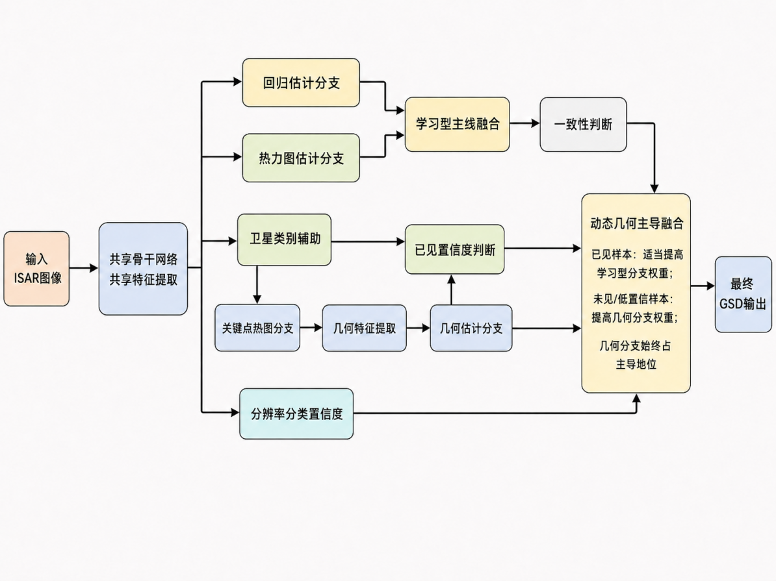

A. 整体网络框架
本文拟构建的 ISAR 图像 GSD 估计网络由共享特征提取主干、学习型尺度估计分支、卫星类别辅助分支、关键点几何分支和多分支融合模块组成。输入为单幅 ISAR 图像，首先通过共享骨干网络提取全局视觉特征，随后分别送入多个任务分支，得到网络回归估计、热力图尺度估计、卫星类别辅助信息以及关键点结构表征。
与单一回归网络不同，本文框架并不只依赖一个预测头输出GSD，而是同时得到网络回归估计、热力图尺度估计和几何尺度估计三个结果。最终预测由融合模块根据不同分支的可靠性进行组合，从而兼顾已见GSD上的拟合能力和未见GSD上的泛化能力。

B. 学习型GSD估计分支
学习型GSD估计部分主要包括普通回归分支和x方向热力图分支。回归分支直接基于共享特征输出连续GSD值，能够充分利用深层语义特征进行尺度回归。热力图分支则从x方向结构变化角度捕获尺度线索，适合描述分辨率变化带来的横向投影差异。
这两个分支在训练集出现过的GSD档位上通常表现较好，因此可作为已见GSD条件下的主要学习型尺度估计来源。但实验发现，在未见GSD条件下，学习型分支容易受到已见档位分布影响，存在向相邻已见GSD靠拢的趋势。
C. 关键点几何估计分支
关键点几何估计分支的目标，是将目标结构关键点转化为能够反映尺度变化的几何表征，并在此基础上得到几何约束下的 GSD 估计值。与单纯将关键点作为辅助监督不同，该分支在预测过程中显式利用关键点所形成的结构尺度信息，使 GSD 估计不仅依赖图像外观特征，也依赖目标帆板或主体结构的几何投影关系。
设某一目标结构对应的关键点集合为：
$$P=\left\{p_{i}=\left(x_{i},y_{i}\right)∣i=1,2,…,m\right\} \left(1\right)$$
其中，$m$ 表示参与几何计算的关键点数量，$x_{i}$ 和 $y_{i}$ 分别表示第 $i$ 个关键点在图像坐标系中的横向坐标和纵向坐标。对于 Aura 目标，本文采用单个帆板结构的四个角点进行计算；对于 TG 目标，本文将八个角点划分为两个帆板结构，分别计算几何表征后再进行融合。
首先，为描述目标结构在图像横向和纵向上的投影尺度，计算关键点外接范围的横向跨度和纵向跨度：
$$S_{x}=\max_{1≤i≤m}x_{i}−\min_{1≤i≤m}x_{i}, S_{y}=\max_{1≤i≤m}y_{i}−\min_{1≤i≤m}y_{i} \left(2\right)$$
其中，$S_{x}$ 表示横向跨度，$S_{y}$ 表示纵向跨度。由于本文数据中的分辨率变化主要体现在目标横向投影尺度变化上，因此横向跨度是几何分支中最直接的尺度线索。
在横向跨度和纵向跨度的基础上，进一步计算结构对角尺度、外接区域面积和横向尺度可靠度：
$$D=\sqrt{S_{x}^{2}+S_{y}^{2}+ε}, A=S_{x}S_{y}, R_{x}=\frac{S_{x}}{D+ε} \left(3\right)$$
其中，$D$ 表示结构外接范围的对角尺度，$A$ 表示结构外接区域面积，$R_{x}$ 表示横向跨度在整体结构尺度中的占比，$ε$ 为防止分母为零的极小常数。当目标结构在图像中更加接近横向展开时，$R_{x}$ 的取值更大，说明横向跨度对 GSD 估计更具有参考价值。
仅使用图像坐标轴方向的横向和纵向跨度，容易受到目标姿态变化影响。为进一步获得与目标自身朝向一致的结构尺度，本文对关键点集合进行主方向分析。首先计算关键点中心：
$$\overset{‾}{p}=\frac{1}{m}\sum_{i=1}^{m}{p_{i}} \left(4\right)$$
并将每个关键点相对中心进行表示：
$$q_{i}=p_{i}−\overset{‾}{p} \left(5\right)$$
由中心化后的关键点构造二维协方差矩阵：
$$C=\frac{1}{m}\sum_{i=1}^{m}{q_{i}}q_{i}^{T} \left(6\right)$$
对协方差矩阵进行特征分解，得到关键点分布的主方向和副方向：
$$Cv_{1}=λ_{1}v_{1}, Cv_{2}=λ_{2}v_{2}, λ_{1}≥λ_{2} \left(7\right)$$
其中，$v_{1}$ 表示目标结构分布最明显的主方向，$v_{2}$ 表示与主方向对应的副方向。然后将关键点分别投影到主方向和副方向上：
$$ν_{i}=p_{i}^{T}v_{1}, ω_{i}=p_{i}^{T}v_{2} \left(8\right)$$
由此得到目标结构的主轴长度和副轴长度：
$$L_{1}=\max_{1≤i≤m}ν_{i}−\min_{1≤i≤m}ν_{i}, L_{2}=\max_{1≤i≤m}ω_{i}−\min_{1≤i≤m}ω_{i} \left(9\right)$$
其中，$L_{1}$ 表示沿目标自身主方向量取得到的主轴长度，$L_{2}$ 表示沿副方向量取得到的副轴长度。相比单纯的横向跨度和纵向跨度，主轴长度和副轴长度能够更好地适应不同姿态下目标结构的旋转变化。
为描述目标主方向在图像中的朝向，设主方向向量为 $v_{1}=\left(v_{x},v_{y}\right)$，则主方向角及其正余弦表示为：
$$θ=atan2\left(v_{y},v_{x}\right), c_{θ}=cosθ, s_{θ}=sinθ \left(10\right)$$
其中，$c_{θ}$ 和 $s_{θ}$ 分别表示主方向的余弦分量和正弦分量。采用正弦和余弦表示方向，可以避免角度数值在边界处发生突变，从而使后续学习过程更加稳定。
综合上述几何量，本文构造目标结构的九维几何表征：
$$g=\left[S_{x},S_{y},D,A,R_{x},L_{1},L_{2},c_{θ},s_{θ}\right] \left(11\right)$$
该表征分别对应横向跨度、纵向跨度、结构对角尺度、外接区域面积、横向尺度可靠度、主轴长度、副轴长度、主方向余弦分量和主方向正弦分量。对于 TG 目标，由于其包含两个帆板结构，本文分别得到两个帆板的几何表征 $g_{1}$ 和 $g_{2}$，并采用平均方式形成 TG 目标的整体几何表征：
$$g_{T}=\frac{1}{2}\left(g_{1}+g_{2}\right) \left(12\right)$$
对于 Aura 目标，直接采用单个帆板结构得到的几何表征。进一步考虑到目标类别判断存在不确定性，本文根据类别概率对 Aura 几何表征和 TG 几何表征进行加权融合：
$$g_{s}=α_{A}g_{A}+α_{T}g_{T}, α_{A}+α_{T}=1 \left(13\right)$$
其中，$g_{A}$ 表示 Aura 结构几何表征，$g_{T}$ 表示 TG 结构几何表征，$α_{A}$ 和 $α_{T}$ 分别表示模型对 Aura 和 TG 的类别判断概率，$g_{s}$ 表示融合后的结构几何表征。
最后，本文将图像全局表征、类别概率、姿态概率和结构几何表征共同输入可学习的几何估计映射，得到几何分支的 GSD 估计值：
$$z_{g}=\left[f,α,β,g_{s}\right] \left(14\right)$$
$${\hat{G}}_{g}=G_{min}+\left(G_{max}−G_{min}\right)⋅σ\left(Φ_{g}\left(z_{g}\right)\right) \left(15\right)$$
其中，$f$ 表示由共享特征提取网络得到的图像全局表征，$α$ 表示类别概率向量，$β$ 表示姿态概率向量，$Φ_{g}\left(⋅\right)$ 表示可学习的几何估计映射，$σ\left(⋅\right)$ 为 Sigmoid 函数，$G_{min}$ 和 $G_{max}$ 分别表示 GSD 取值范围的下界和上界，${\hat{G}}_{g}$ 表示几何分支得到的 GSD 估计值。通过上述设计，关键点不再只是训练阶段的辅助监督信息，而是在预测过程中被转化为结构尺度表征并直接参与 GSD 估计，从而增强模型在未见 GSD 条件下的泛化能力。

D. 几何主导融合模块
在前期可靠性融合中，模型更多以网络回归与热力图学习型分支为主线，几何分支通常只作为辅助参与融合。当几何估计与学习型主线不一致时，旧策略容易降低几何分支权重。然而在未见GSD条件下，实际情况可能恰好相反：学习型分支受到已见档位影响产生偏差，而几何分支反而更接近真实GSD。
因此，本文提出几何主导融合思想。固定几何主导融合直接将几何分支设置为主要权重，例如“几何分支90% + 网络回归与热力图学习型主线10%”。该策略结构简单，但实验表现稳定。进一步地，已见感知动态融合策略探索了已见感知动态融合：当样本更像已见GSD时，适当提高学习型分支权重；当样本不像已见GSD或置信度较低时，提高几何分支权重。

E. 损失函数与训练目标
模型训练阶段采用多任务联合优化。主任务为GSD回归估计，同时引入GSD档位分类、卫星类别分类、姿态分类和关键点热力图监督等辅助任务。多任务监督能够帮助共享特征同时编码目标类别、姿态结构和尺度变化信息，从而提高GSD估计的稳定性。
在融合策略比较中，本文重点关注不同分支组合对最终 GSD 估计结果的影响。因此，除主模型训练外，还设计了多组消融实验，包括纯回归网络、纯热力图分支、纯几何分支、可靠性融合、固定几何主导融合以及已见感知动态几何融合。

3实验结果与分析

A. 实验设置与实施细节
为使实验设计与前文的问题描述保持一致，本文实验围绕“已见 GSD 拟合能力”和“未见 GSD 泛化能力”两个目标展开。前文指出，实际应用中更关键的问题并不是模型能否记住训练集中已有的分辨率档位，而是在训练阶段缺少某一 GSD 档位时，模型能否依靠目标结构尺度信息完成稳定估计。因此，实验部分不仅需要给出最终精度，还需要通过分支消融和融合策略对比，说明本文方法的有效性和创新性。
具体而言，本文设计以下三类实验：（1）学习型主线实验，比较纯回归网络、纯热力图分支以及网络回归与热力图融合主线，用于验证传统学习型估计在已见和未见 GSD 上的表现差异；（2）关键点几何分支实验，比较纯几何估计与学习型分支结果，用于证明结构几何表征对未见 GSD 的有效性；（3）融合策略对比实验，比较可靠性融合、固定几何主导融合和已见感知动态几何融合，用于验证几何主导思想是否能够进一步提升未见分辨率估计性能。

B. 结果与分析
在完成上述实验设计后，本文选取具有代表性的分支消融实验和融合策略实验进行对比。表 I 给出了不同方法在已见 GSD 与未见 GSD 上的准确率结果，用于验证学习型分支、关键点几何分支以及几何主导融合策略的作用。
表I. 重点实验在已见与未见GSD上的准确率对比
实验编号 | 通俗含义 | 已见acc | 未见acc
01 | 原学习型主线：回归网络+热力图 | 0.9721 | 0.7202
02 | 纯回归网络 | 0.9596 | 0.7452
03 | 纯热力图分支 | 0.9596 | 0.6454
04 | 纯几何分支 | 0.9565 | 0.8560
06 | 几何分支90%+回归网络10% | 0.9596 | 0.8795
11 | 旧版三分支融合，几何最多25% | 0.9752 | 0.7230
14 | 几何分支80%+网络回归与热力图 20% | 0.9596 | 0.8601
15 | 几何分支90%+网络回归与热力图 10% | 0.9627 | 0.8781
18 | 动态几何融合 | 0.9627 | 0.8670

从表I可以看出，实验01和实验11在已见GSD上准确率较高，说明回归网络、热力图和旧版可靠性融合能够较好拟合训练中出现过的分辨率档位。然而，它们在未见GSD上的准确率均明显下降，说明学习型主线容易受到已见GSD分布的限制。
相比之下，实验04的纯几何分支在未见GSD上达到0.8560，明显高于学习型主线。进一步提高几何分支在最终融合中的权重后，实验14、15和06在未见GSD上继续提升，其中实验15采用“几何分支90% + 网络回归与热力图学习型主线10%”，未见准确率达到0.8781。该结果说明，几何结构信息对于未见分辨率估计具有更强泛化能力。

4结论
本文围绕ISAR图像未见GSD估计问题，设计了一种基于关键点几何表征与几何主导融合的多分支估计框架。通过对回归网络、热力图分支、几何分支以及多种融合策略的系统比较，本文发现学习型分支在已见GSD上具有较强拟合能力，但在未见GSD上泛化不足；几何分支虽然在已见GSD上略低于学习型主线，但在未见GSD上表现明显更稳定。
实验结果表明，几何主导融合能够显著提升未见GSD估计准确率。特别是“几何分支90% + 网络回归与热力图学习型主线10%”的固定融合策略，在未见GSD上取得0.8781的准确率，明显优于原学习型主线和旧版三分支融合。该结果验证了几何结构信息在跨分辨率GSD估计中的重要作用。
后续工作将从三个方面继续改进：第一，补充不同未见GSD档位的leave-one-GSD-out实验，以验证方法在更多未见分辨率上的稳定性；第二，改进关键点检测与点序规范化，降低几何特征误差；第三，优化已见置信度判断与动态权重映射，使动态几何融合在保持可解释性的同时进一步接近或超过固定几何主导融合。

5参考文献
[1] Zhang Q, et al. Quality-aware Multimodal Fusion for Robust Perception. 2023.
[2] Predictive Dynamic Fusion for Multimodal Learning. 2024.
[3] Gao Y, et al. Embracing Unimodal Aleatoric Uncertainty for Robust Multimodal Fusion. CVPR, 2024.
[4] Trustworthy Multimodal Regression with Mixture of Normal-Inverse Gamma. NeurIPS, 2021.
[5] Newell A, Yang K, Deng J. Stacked Hourglass Networks for Human Pose Estimation. ECCV, 2016.
[6] He K, Zhang X, Ren S, Sun J. Deep Residual Learning for Image Recognition. CVPR, 2016.
[7] 后续根据导师意见补充ISAR图像解译、关键点检测、跨分辨率泛化与多任务学习相关文献。

